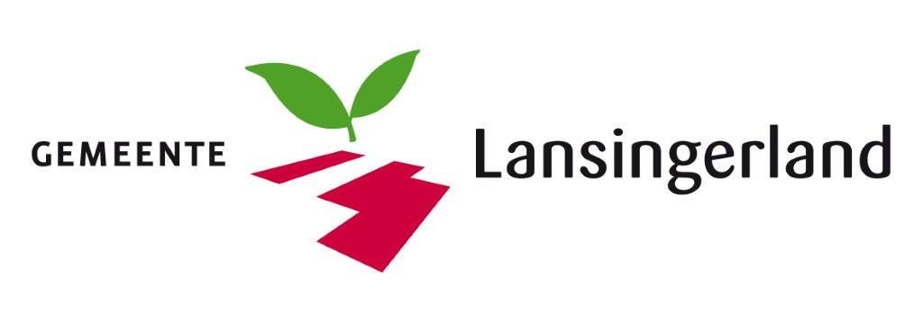

Bijlage 1 Vragenlijst

Naam aanbesteding: Marktconsultatie Raamovereenkomsten Stedelijk Water
Corsanummer:T25.08065
Datum: 11-12-2025
Status: definitief

1. Bedrijfsinformatie (algemeen)
- Wat is de naam van uw organisatie?
- Hoe typeert u uw organisatie?
  - ☐ MKB (<250 medewerkers)
  - ☐ Groot bedrijf (>250 medewerkers)
- In welke disciplines binnen stedelijk water bent u actief? (meerdere mogelijk)
  - ☐ Reinigen
  - ☐ Inspecteren
  - ☐ Renovatie vrij-verval
  - ☐ Renovatie gemalen (mini/hoofd)
  - ☐ Onderhoud gemalen
  - ☐ Onderhoud persleidingen
  - ☐ Onderhoud kolken/lijngoten
  - ☐ Deelreparaties / relinen
  - ☐ Overig, namelijk …
- Heeft uw organisatie ervaring met raamovereenkomsten bij gemeenten?
  - ☐ Ja
  - ☐ Nee
- Indien ja: welke contractvormen past u regelmatig toe?
  - ☐ RAW
  - ☐ UAV-GC
  - ☐ Beelbestek

2. Clustering van werkzaamheden
- Welke van onderstaande werksoorten ziet u als logisch om te clusteren in één raamovereenkomst? U kunt hier meerdere grote of kleine combinaties benoemen.
  - Onderhoud en 24/7 storingsdienst
  - Renovatie mini gemalen
  - Renovatie hoofdgemalen
  - Onderhoud persleidingen
  - Reiniging en inspecteren vrij-verval riool
  - Reinigen kolken en lijngoten
  - Klein onderhoud rioleringen
  - Onderhoud geurfilters
  - Biologische vetvreters
  - NEN 3140 keuringen
- Zijn er werksoorten die volgens u juist niet gecombineerd moeten worden? Waarom?
- Wat vindt u van het idee om één integraal raamcontract te vormen voor alle stedelijk-waterdisciplines?
  - ☐ Positief, omdat…
  - ☐ Neutraal, omdat…
  - ☐ Negatief, omdat…

3. Percelenstructuur en markttoegang
- Welke contractstructuur vindt u het meest passend?
  - ☐ 1 groot contract
  - ☐ 3–4 gecombineerde contracten op basis van inhoud en praktische logica (zie ook logische clustering bij vraag 6)
  - ☐ allemaal lossen contracten
  - ☐ gecombineerde geografische contracten (bijv. per kern)
  - ☐ allemaal losse geografische contracten (bijv. per kern)
  - ☐ Anders, namelijk …
- In hoeverre is het voor u belangrijk dat er kleinere percelen/contracten beschikbaar zijn voor MKB-partijen?
- Wat is volgens u de maximale omvang / scope die voor uw organisatie behapbaar is?
- Zou u inschrijven op een perceel dat meerdere disciplines bevat (praktische/ logische? combinatie van specialismen)?
  - ☐ Ja
  - ☐ Mogelijk, afhankelijk van scope
  - ☐ Nee

4. Contractvorm en looptijd
- Welke contractvorm heeft uw voorkeur voor stedelijk-waterwerkzaamheden?
  - ☐ RAW
  - ☐ UAV-GC
  - ☐ Beeldbestek
- Wat vindt u een passende contractduur?
  - ☐ 1 jaar+ verlengopties
  - ☐ 2 jaar+ verlengopties
  - ☐ 4 jaar + verlengopties
- In welke mate bent u bereid om risico’s te dragen binnen een raamcontract? Geef aan welke risico’s u wél en niet kunt/wilt willen dragen (bijv. beschikbaarheid, storingen, ondergrond, planning, volume-onzekerheid).

5. Uitvoerbaarheid en capaciteit
- Zijn er volgens u uitvoeringsrisico’s die de gemeente moet meenemen in haar contractstructuur?
- Welke informatie heeft u nodig om efficiënt te kunnen werken binnen een raamovereenkomst? (denk aan areaaldata, tekeningen, inspectiehistorie, formats)
- Wat zou u helpen om sneller en effectiever te kunnen reageren op storingen en ad-hoc werkzaamheden?

6. Innovatie, duurzaamheid en samenwerking
- Welke innovaties in stedelijk water ziet u de komende jaren als relevant?
- Hoe belangrijk is duurzaamheid voor uw bedrijfsvoering en inschrijvingen?
  - ☐ Zeer belangrijk
  - ☐ Belangrijk
  - ☐ Neutraal
  - ☐ Niet belangrijk
- Hoe zou de opdrachtgever innovaties beter kunnen faciliteren binnen raamcontracten?
- Wat vindt u belangrijk in de samenwerking met een opdrachtgever? (bijv. contactmomenten, flexibiliteit, datadeling)

7. Administratie, rapportage en datadeling
- Wat vindt u van de administratieve lasten binnen huidige raamcontracten in Nederland?
  - ☐ Te hoog
  - ☐ Acceptabel
  - ☐ Laag
- Welke eisen of rapportages zijn volgens u noodzakelijk en welke zouden minder zwaar kunnen?
- In hoeverre bent u in staat om als aannemer:
  - Realtime meldingen/updates te delen
  - Data aan te leveren conform gemeentelijke systemen

8. Open slotvragen
- Welke kansen ziet u bij een nieuwe raamovereenkomstenstructuur voor Stedelijk Water?
- Welke kansen ziet u om ook onderzoeken, zoals bijvoorbeeld foutieve huisaansluitingen, te integreren in de contracten? Kunt u enige voorbeelden noemen?
- Welke risico’s ziet u die wij mogelijk over het hoofd zien?
- Heeft u suggesties voor de verdere inrichting van percelen of clustering?
- Zijn er voorwaarden waaronder uw organisatie het meest geneigd is om in te schrijven?

